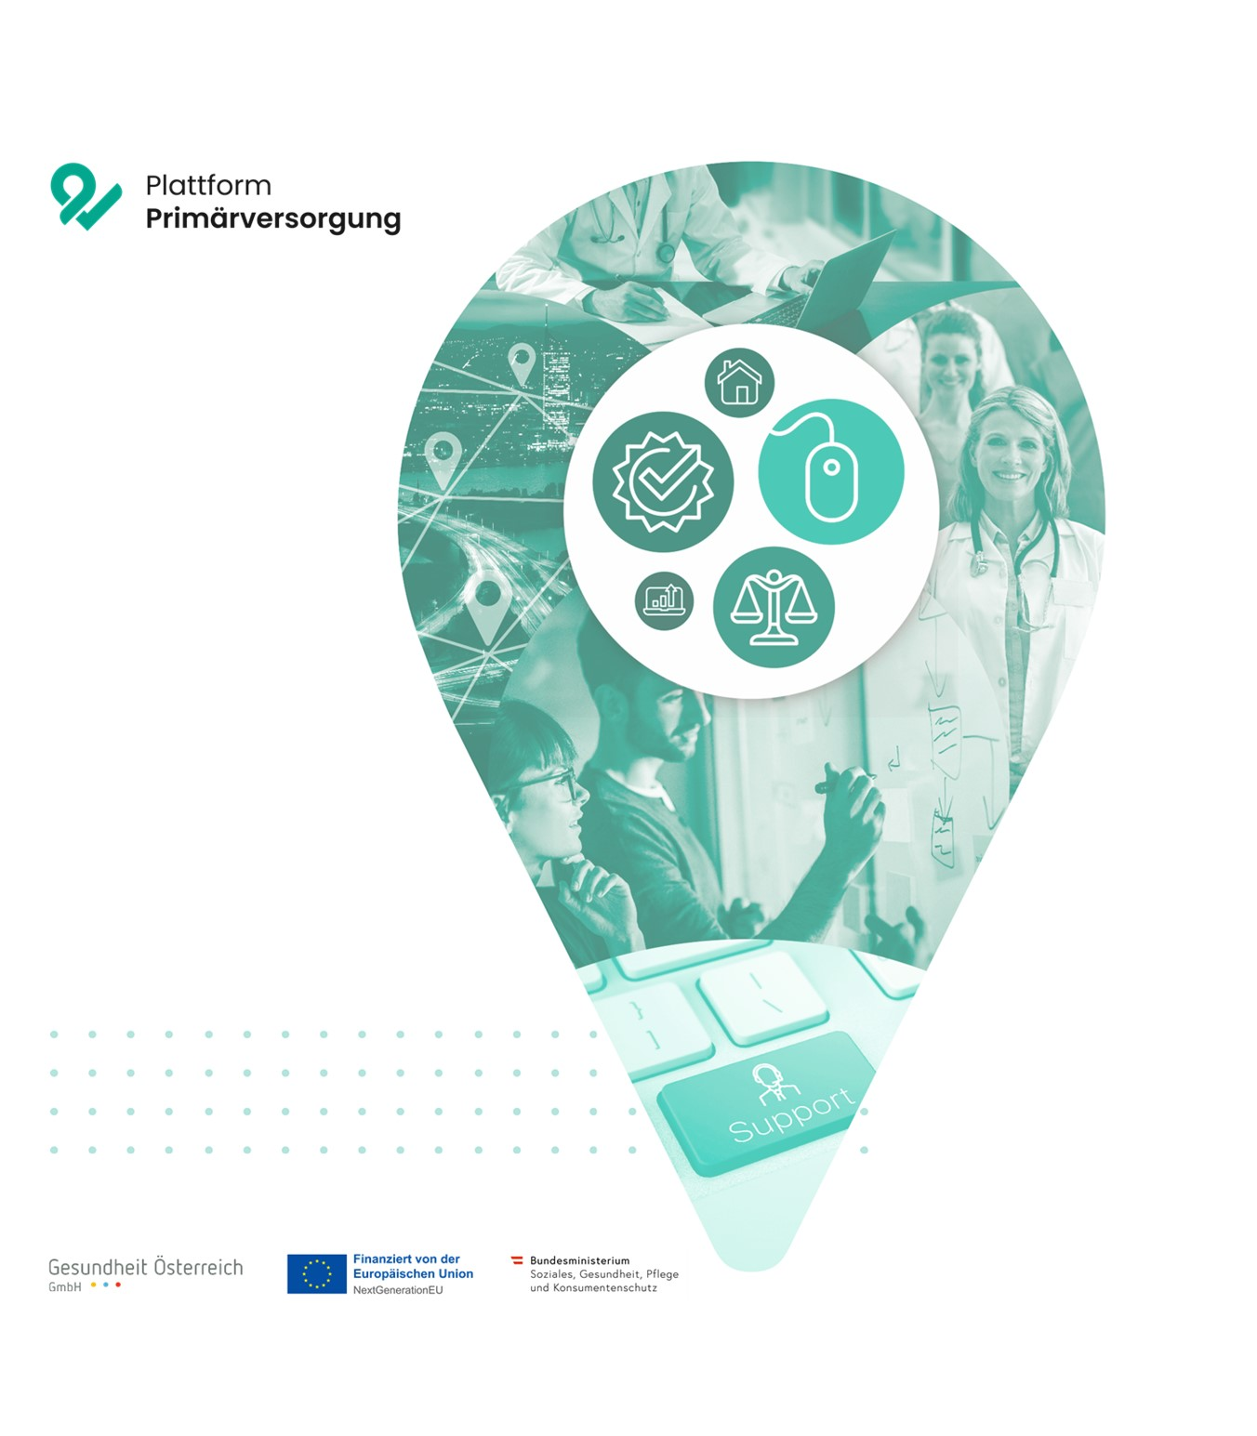
Überblick über
gängige Lernformen
am Beispiel Ordinationsassistenz

Das vorliegende Dokument wurde im Rahmen der Gründungsinitiative für die Primärversorgung durch die Deloitte Consulting GmbH erstellt.
Die Gründungsinitiative für die Primärversorgung wurde vom Bundesministerium für Soziales, Gesundheit, Pflege und Konsumentenschutz gemeinsam mit den Bundesländern, der Sozialversicherung und der Europäischen Kommission durchgeführt.
Hinweis: Dieses Dokument ist ein unverbindliches Muster, das sich zur Weiterbearbeitung eignet, und dient der Unterstützung von Personen, die eine Primärversorgungseinheit gemäß § 2 Primärversorgungsgesetz gründen oder an der Gründung einer solchen Primärversorgungseinheit interessiert sind. Die Muster sind an die konkreten Anforderungen anzupassen und sind gegebenenfalls auch zu ergänzen. Inhalte, die in kursiv gesetzt sind, müssen jedenfalls noch individualisiert werden. Bitte beachten Sie die Hinweise in den Fußnoten sowie weiterführende Informationen im Leitfaden „Der Weg zu Gründung“. Eine individuelle Beratung für die Gründung wird dadurch nicht ersetzt.
Überblick über gängige Lernformen am Beispiel Ordinationsassistenz:
Lernangebote am Beispiel Ordinationsassistenz
Informelles Lernen on-the-Job: „Aus dem Alltag lernen“ | Herausfordernde Situationen im Arbeitsalltag  - Troubleshooting, Problemlösungen  - Erweitertes Aufgabenfeld im Job  - Erweiterte Kontrollspanne und Entscheidungsspielraum  - Jobwechsel, z.B. andere Aufgaben, zeitlich begrenzt in anderer PVE arbeiten  - Projektarbeiten  - Übernahme von Aufgaben ehemaliger Mitarbeitenden/Karenzvertretungen  - Führungsverantwortung (z.B. Besprechungsleitung, Teams, Komitee)  - Interne oder externe Vorträge/Reden halten  Reflexion  - Aus Fehlern & schwierigen Zeiten lernen  - Strukturiertes Nachdenken über vergangene Handlungen (z.B. Patientenfeedback) und mögliche Lernfelder | - Lernen aus schwierigen Situationen mit Patientinnen/Patienten und Lieferanten  - Einschulung neuer Kolleginnen und Kollegen  - Übernahme von zusätzlichen Aufgaben zB Moderation von Besprechungen, Recruiting von studentischen Aushilfskräften, etc  - Koordination der Arbeiten an einer Patientin/ einem Patienten-Folder  - Koordination der Einführung eines neuen Systems  - Homepage warten
Informelles, soziales Lernen | Feedback (formell und informell), Coaching & Mentoring, Beobachten von Kolleginnen/Kollegen, Arbeitsnachbesprechungen, interne Fallbesprechungen - berufsgruppenübergreifend  Lernen in Teams, Sozialen Netzwerke und Branchenvereinigungen  Peer-group Projekte (z.B. innerhalb der gleichen Berufsgruppe über mehrere PVEs hinweg), Plattformen für Kooperation und Austausch, Peer-Coaching und Wissensaustausch  Online Communities, Diskussionsforen, Chats, Wikis, Blogs, Expertengemeinschaften | - Bewusst nach Feedback fragen  - Herausfordernde Situationen aus dem Arbeitsalltag in Teamgesprächen thematisieren (für Lernen aus dem Alltag sensibilisieren)  - Austausch mit Ordinationsassistenz in anderen PVEs  - Mit Lieferanten von IT-Systemen in Kontakt bleiben z.B. über Webinare  - Interessanten Online Communities beitreten
Formales Lernen | Klassenzimmer-Setting (z.B. Fachschulungen/Seminare/Vorträge), Rollenspiele, , Moderiertes Lernen  Virtuelle Klassenzimmer/ e-learning, Bücher, Fachzeitschriften, Podcasts | - Telefonschulungen  - Beschwerdemanagement  - Patientenmanagement  - Qualitätsmanagement  - Software (Terminvereinbarung, Dienstplanung, Verrechnung, etc)  - Basis Rechnungswesen  - Ev Fremdsprachen
Anwendung von Gelerntem – Transfer in den Arbeitsalltag
- Neue Herangehensweisen für alte Probleme nutzen
- Neu Gelerntes in realen Situationen anwenden

